Hormuz bên bờ vực khi xung đột Trung Đông làm gián đoạn vận tải toàn cầu
Safety4sea Security
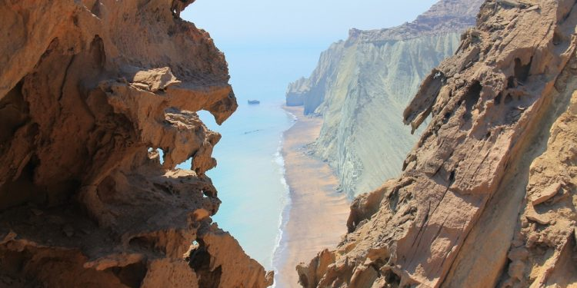Các vách đá ven biển gần Thung lũng Tượng trên đảo Hormuz. / Nguồn ảnh: Shutterstock.
Sự leo thang quân sự nghiêm trọng giữa Mỹ, Israel và Iran đã đẩy Eo biển Hormuz vào trung tâm của một vùng xung đột đang hoạt động, làm rung chuyển thị trường năng lượng và đặt vận tải biển toàn cầu trong tình trạng cảnh giác cao độ.
Trong 48 giờ qua, Trung Đông đã bùng nổ khi Mỹ và Israel tiến hành các đợt không kích quy mô lớn nhằm vào nhiều mục tiêu tại Iran. Mỹ gọi chiến dịch này là Operation Epic Fury, còn Israel đặt tên là Operation Roaring Lion. Tổng thống Donald Trump cho biết mục tiêu của chiến dịch là “đảm bảo Iran không sở hữu vũ khí hạt nhân”.
Mỹ và Israel đã thực hiện chiến dịch quân sự chung ngày 28 tháng 2, tấn công các địa điểm tại Iran. Iran đã đáp trả bằng các hành động quân sự trả đũa.
Đáp lại, Iran tiến hành các cuộc không kích nhằm vào nhiều căn cứ quân sự của Mỹ tại Trung Đông, bao gồm tại Qatar, Kuwait và Các Tiểu vương quốc Ả Rập Thống nhất (UAE).
Các tuyến hàng không đang bị điều chỉnh, trong khi thương mại hàng hải qua Biển Đỏ và các eo biển quan trọng tại vùng Vịnh đối mặt với mức độ bất định gia tăng. Nếu việc chuyển hướng kéo dài, các chuyến hàng có thể buộc phải đi vòng qua Mũi Hảo Vọng, làm tăng thêm khoảng 15–20 ngày thời gian vận chuyển đến châu Âu và Mỹ.
Theo đó, Lãnh tụ Tối cao Iran Ayatollah Ali Khamenei đã qua đời ở tuổi 86 trong một cuộc không kích quy mô lớn của Mỹ và Israel nhằm vào Iran. Iran đã phát động các cuộc phản công trên khắp Trung Đông để đáp trả điều mà Ngoại trưởng nước này gọi là cuộc tấn công “vô cớ và bất hợp pháp” từ Mỹ và Israel.
Trong khi đó, vận tải biển lại tiếp tục hứng chịu nhiều vụ tấn công, đe dọa tính mạng thuyền viên và làm gián đoạn thương mại thiết yếu. Chỉ vài giờ sau các đợt không kích hôm thứ Bảy của Mỹ–Israel, Tehran được cho là đã cảnh báo các tàu chở dầu tại eo biển rằng sẽ không có tàu nào được phép đi qua.
Không lâu sau đó, các đợt trao đổi tên lửa diễn ra khắp vùng Vịnh, biến Eo biển Hormuz – một trong những điểm nghẽn hàng hải quan trọng nhất thế giới – thành khu vực xung đột thực sự.
Tuyến đường biển quan trọng này đang đối mặt với gián đoạn ngày càng nghiêm trọng. Dầu Brent – chuẩn giá toàn cầu – đã tăng 10% lên hơn 82 USD/thùng vào ngày 2 tháng 3, trước khi hạ nhiệt sau khi nhiều tàu bị tấn công gần Eo biển Hormuz vào cuối tuần.
Các cuộc tấn công vào tàu thương mại
Ngày 1 tháng 3, bốn người bị thương trong một vụ tấn công nhằm vào tàu chở dầu phía bắc cảng Khasab (Oman), theo Trung tâm An ninh Hàng hải của nước này. Mặc dù các báo cáo ban đầu cho biết tàu treo cờ Palau, Cơ quan Đăng ký tàu Palau (PSR) sau đó làm rõ rằng con tàu đã bị xóa khỏi đăng ký từ tháng 1/2026 và không còn thuộc đăng ký Palau tại thời điểm xảy ra sự cố.
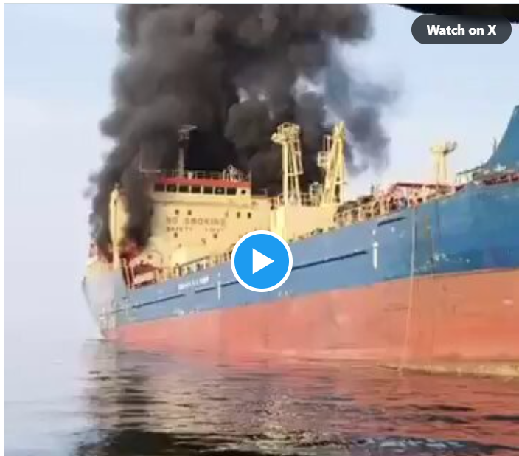
https://twitter.com/i/status/2028164823482315036
Tàu bị tấn công cách cảng khoảng 5 hải lý về phía bắc, thuộc tỉnh Musandam. “Toàn bộ 20 thuyền viên, gồm 15 công dân Ấn Độ và 5 công dân Iran, đã được sơ tán,” cơ quan này cho biết.
Tuy nhiên, bốn thuyền viên được cho là bị thương với mức độ khác nhau và đã được chuyển đi điều trị y tế.
Cùng ngày, tàu chở dầu MKD Vyom bị trúng đạn, khiến một thuyền viên thiệt mạng. Sự cố xảy ra cách Muscat (Oman) khoảng 44,4 hải lý về phía tây bắc. Vụ va chạm gây cháy tại buồng máy; ban đầu đám cháy được báo cáo là còn hoạt động nhưng sau đó đã được khống chế.
Tại thời điểm bị tấn công, tàu đang chở hàng đầy và hoạt động ngoài khơi phía bắc Oman.
Ngoài ra, Cơ quan Thương mại Hàng hải Anh (UKMTO) cũng báo cáo rằng tàu chở dầu Hercules Star bị tấn công cách Mina Saqr (UAE) khoảng 17 hải lý về phía tây bắc – khu vực nằm trong tuyến tiếp cận Eo biển Hormuz.
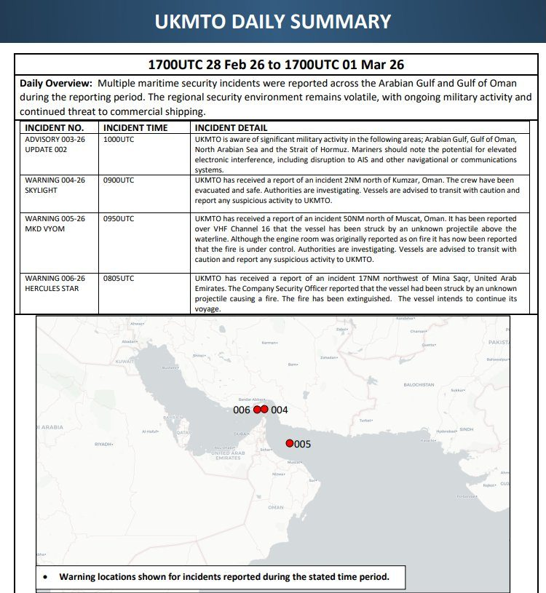
Trong một sự cố riêng biệt cùng ngày, một tàu khác được cho là đã bị nhắm mục tiêu ở cách Sharjah (UAE) khoảng 35 hải lý về phía tây. Một vật thể chưa xác định được báo cáo đã phát nổ gần tàu, nhưng thuyền viên được xác nhận an toàn.
Ngoài ra, Bộ Nội vụ Bahrain thông báo một người thiệt mạng và hai người khác bị thương do mảnh vỡ từ một tên lửa đã bị đánh chặn rơi xuống. Theo Bộ này, một đám cháy bùng phát trên một tàu nước ngoài đang được bảo dưỡng tại Khu công nghiệp Salman sau khi mảnh vỡ tên lửa rơi trúng, khiến một lao động châu Á thiệt mạng và hai người khác bị thương nặng. Đám cháy sau đó đã được khống chế và dập tắt.
Hệ quả là các hãng tàu container lớn đã chuyển hướng vòng qua Mũi Hảo Vọng do lo ngại an ninh hàng hải gia tăng trong khu vực.
Lãnh đạo ngành hàng hải kêu gọi bảo vệ thuyền viên và tự do hàng hải
Tổng Thư ký IMO, Arsenio Dominguez, đã ra tuyên bố về tình hình tại Eo biển Hormuz, nhấn mạnh rằng tự do hàng hải là nguyên tắc cơ bản của luật hàng hải quốc tế và phải được mọi bên tôn trọng, không có ngoại lệ.
“Tôi vô cùng lo ngại trước các báo cáo về ít nhất một trường hợp tử vong và nhiều thuyền viên bị thương trong các vụ tấn công nhằm vào tàu thương mại. Không bao giờ có thể biện minh cho việc tấn công các thuyền viên vô tội hoặc tàu dân sự. Những thuyền viên này chỉ đang làm công việc của mình và phải được bảo vệ khỏi tác động của các căng thẳng địa chính trị rộng lớn hơn.”
Ông cũng kêu gọi các bên liên quan cảnh giác trước thông tin sai lệch và chỉ dựa vào các nguồn thông tin chính thức, đã được xác minh khi đưa ra quyết định hàng hải.
Bên cạnh đó, International Chamber of Shipping (ICS), European Shipowners|ESCA và Asian Shipowners’ Association đã ra tuyên bố chung, lưu ý rằng tình hình đang diễn biến nhanh và khó lường.
“Mối quan tâm hàng đầu của chúng tôi là sự an toàn của thuyền viên và dân thường bị ảnh hưởng. Chúng tôi vô cùng lo ngại khi biết về các cuộc tấn công nhằm vào thuyền viên và sự mất mát sinh mạng thương tâm. Chúng tôi xin gửi lời chia buồn đến gia đình các nạn nhân. Tất cả các bên phải thực hiện mọi bước cần thiết để đảm bảo an toàn cho thuyền viên – những người chỉ đang làm công việc của mình và không có lỗi khi rơi vào tình huống cực kỳ bất ổn này.”
Chủ tịch kiêm Tổng Giám đốc World Shipping Council (WSC), Joe Kramek, cũng nhận định rằng sự leo thang xung đột gần đây tại Trung Đông đang gây gián đoạn vận tải container toàn cầu, khi nhiều hãng tàu tạm dừng hoặc chuyển hướng dịch vụ để đánh giá tình hình an ninh.
“An toàn của thuyền viên là tối thượng. Thuyền viên không được trở thành mục tiêu hoặc bị đặt vào rủi ro do xung đột, và nguyên tắc tự do hàng hải phải được tôn trọng. Các hãng tàu đang đưa ra quyết định vận hành dựa trên thông tin tốt nhất hiện có và đánh giá rủi ro riêng của họ.”
Nautilus International cũng kêu gọi tăng cường bảo vệ thuyền viên, bày tỏ lo ngại về sự suy giảm nhanh chóng của an ninh, khi thuyền viên một lần nữa bị đặt vào tuyến đầu của xung đột địa chính trị mà họ không thể kiểm soát.
Tổng Thư ký Mark Dickinson nhấn mạnh: “Thuyền viên không phải là vật hy sinh và không được coi là tổn thất phụ trong các cuộc xung đột khu vực hay quốc tế. Tình hình hiện nay tại và xung quanh Eo biển Hormuz là sự leo thang rủi ro nghiêm trọng đối với những người lao động trên biển, nhiều người trong số họ chỉ mong hoàn thành công việc và trở về nhà an toàn.”
Nautilus International tái khẳng định rằng thuyền viên phải được:
- Thông tin đầy đủ và kịp thời về mọi rủi ro đã biết trước khi vào khu vực có nguy cơ cao;
- Bảo đảm quyền hồi hương và quá cảnh không bị cản trở nếu từ chối vào vùng chiến sự;
- Được hưởng phụ cấp tăng cường nếu chấp nhận vào khu vực đó;
- Được bảo vệ khỏi kỷ luật, mất lương hoặc thiệt hại khi đưa ra quyết định an toàn một cách thiện chí;
- Được hỗ trợ bằng các biện pháp an ninh, phúc lợi và tiếp cận trợ giúp khi hành trình bị gián đoạn.
Ngành vận tải đánh giá rủi ro như thế nào?
Theo Jakob Larsen, Giám đốc An toàn & An ninh của BIMCO, chủ tàu đánh giá nhiều yếu tố khi xem xét rủi ro an ninh, bao gồm:
- Ý định, năng lực và khả năng tấn công của đối phương;
- Mức độ dễ tổn thương và tác động đối với thuyền viên, tàu, hàng hóa và môi trường trước các loại tấn công khác nhau.
Sau đánh giá ban đầu, chủ tàu xem xét các biện pháp giảm thiểu như: Bố trí thuyền viên; Tăng cường cảnh giới; Sẵn sàng kiểm soát hư hỏng; Điều chỉnh hải trình; Phối hợp với lực lượng quân sự trong khu vực xung đột.
Trong một số trường hợp, quyết định cuối cùng có thể là tránh hoàn toàn khu vực. Mức độ chấp nhận rủi ro khác nhau giữa các công ty và phụ thuộc vào văn hóa doanh nghiệp.
Các yếu tố rủi ro hàng hải chính (theo báo cáo Diaplous)
Tính đến ngày 1/3, các yếu tố rủi ro trong 72 giờ tới gồm:
1. Hành vi cưỡng ép trên biển (xác suất cao): Gia tăng việc gọi tàu, bám theo, tiếp cận hung hăng, yêu cầu neo chờ và chặn bắt có chọn lọc – đặc biệt là những tàu có liên hệ Mỹ/Israel hoặc chở hàng hóa nhạy cảm.
2. Suy giảm an toàn hàng hải (xác suất cao): Ùn tắc, hiện diện quân sự dày đặc, gây nhiễu điện tử làm tăng nguy cơ va chạm, suýt tai nạn và nhầm lẫn báo cáo.
3. Gián đoạn hoạt động cảng và ngoài khơi (xác suất cao): Các biện pháp phòng vệ và thay đổi tư thế phòng không có thể khiến thay đổi đột xuất trong hoa tiêu, quản lý neo đậu, di chuyển thuyền viên và dịch vụ cảng.
Các “ngòi nổ” có thể làm rủi ro leo thang nhanh chóng
- Xác nhận bắt giữ hoặc tịch thu tàu thương mại, đặc biệt nếu là tàu liên quan Mỹ/Israel;
- Thông tin đáng tin cậy về thủy lôi hoặc nổ bí ẩn ảnh hưởng tàu thương mại;
- Chuỗi không kích trả đũa kéo dài gây thương vong tại các nước vùng Vịnh, dẫn đến siết chặt hạn chế hàng hải.
Kịch bản khả dĩ nhất là Mỹ và Israel tiếp tục các đợt tấn công nhiều lớp, còn Iran duy trì phản công nhằm vào Israel và tài sản của Mỹ trong khu vực – gây gián đoạn luân phiên và gia tăng rủi ro cưỡng ép hàng hải tại các điểm nghẽn.
Kịch bản ít khả năng hơn nhưng tác động lớn là một sự cố đơn lẻ trên biển – như bắt giữ tàu, nghi ngờ có thủy lôi hoặc va chạm giữa đơn vị hải quân – kích hoạt leo thang nhanh chóng trong hành vi chuyển hướng, ùn tắc cảng và tăng phí bảo hiểm chiến tranh.
Khuyến nghị
Đối với tàu hoạt động tại hoặc gần Eo biển Hormuz, Vịnh Oman, Vịnh Ba Tư:
- Thời điểm và hải trình: Trì hoãn các chuyếnđi không thiết yếu qua Hormuz nếu có thể được; nếu buộc phải đi thì giữ khoảng cách tối đa khỏi lãnh hải Iran phù hợp với quy định về an toàn.
- Báo cáo và phối hợp: Duy trì báo cáo liên tục với UKMTO và MSCIO; hạ ngưỡng báo cáo các hành vi bất thường.
- Sẵn sàng trên buồng lái: Tăng cường quan sát, điều chỉnh radar để phát hiện mục tiêu nhỏ, duy trì trực VHF nghiêm ngặt.
- Khả năng chống gián đoạn định vị: Giả định có thể xảy ra nhiễu GPS/GNSS; đối chiếu vị trí bằng radar, quan sát trực tiếp và dùng phương pháp hành hải truyền thống.
Đối với bộ phận bờ và trung tâm điều hành:
- Thiết lập cơ chế giám sát leo thang ngắn hạn tại Hormuz với tiêu chí rõ ràng về trì hoãn/chuyển hướng/tạm ngừng vào khu vực;
- Xác định các chuyến có liên hệ Mỹ/Israel để theo dõi mức cao nhất và phối hợp với bảo hiểm, đại lý cảng;
- Do phạm vi trả đũa mở rộng (Bahrain, Iraq, Kuwait, Saudi Arabia, Qatar, UAE, Oman), cần bổ sung thời gian dự phòng cho cảng vùng Vịnh và xác nhận kế hoạch hoa tiêu, cầu bến trước 24 giờ và 6 giờ, đặc biệt lưu ý rủi ro gián đoạn do biện pháp bảo vệ an ninh quốc gia sở tại.
-------------------------------------

